Ⅴ. 제출서류 안내
전시/광고/취업박람회 신청을 위해 아래 명시된 신청서를 제출기한 내에 사무국으로 제출하여 주시기 바랍니다. 신청하신 서비스는 비용 입금 확인 후 진행되며 취소 시 환불불가 합니다.
구 분 | 제출서류 | 제출기간
공통 필수서류 | 사업자등록증, 입금증 사본, 로고 파일(ai 혹은 고화질 png) | 1차 : 4월 7일(금)  2차 : 4월 21일(금)
Form 1-1 | 전시/취업박람회 참가 신청서(전시/취업박람회 필수) | 1차 : 4월 7일(금)  2차 : 4월 21일(금)
Form 1-2 | 광고 참가 신청서(광고 업체 필수) | 1차 : 4월 7일(금)  2차 : 4월 21일(금)
Form 2-1 | 전시 디렉토리 내용 (전시 업체 필수) | 1차 : 4월 7일(금)  2차 : 4월 21일(금)
Form 2-2 | 취업박람회 업체 소개 내용 (취업박람회 업체 필수) | 1차 : 4월 7일(금)  2차 : 4월 21일(금)
Form 3 | 인터넷 회선 신청서 (필요 시 선택사항) | 1차 : 4월 7일(금)  2차 : 4월 21일(금)
별도 양식 1 | 상호명 신청서 (전시/취업박람회 신청 업체 필수) | 1차 : 4월 7일(금)  2차 : 4월 21일(금)
별도 양식 2 | 전기시공 및 임대신청서 (필요 시 선택사항) | 1차 : 4월 7일(금)  2차 : 4월 21일(금)
별도 양식 3 | 가구 임대신청서 (필요 시 선택사항) | 1차 : 4월 7일(금)  2차 : 4월 21일(금)
.
- 문의처
공동학술대회  사무국 | 곽재근 이사
공동학술대회  사무국 | E-mail : info@kaosts.org
공동학술대회  사무국 | TEL : 042-331-4293
※ 마감기한 내 서류제출이 어려울 경우, 미리 사무국에 연락주시어 담당자와 일정을 조율하시기 바랍니다.
Form 1-1 전시/취업박람회 참가 신청서
참가업체 정보
회사/단체명(국문) | 회사/단체명(영문)
대표자 성함 | 담당자 성함
담당자 부서/직책 | 담당자 전화/팩스 /
담당자 핸드폰 | 담당자 이메일

전시 ㆍ 광고 ㆍ 취업박람회 신청내역
신청구분 |  | 단가 | 금액
기본부스 | 1부스 | 2,500,000원  * 조기할인(~4/7) \ 2,200,000원
취업박람회 부스 | 1부스 | 1,500,000원  * 조기할인(~4/7) \1,000,000원  * 전시, 광고 참가업체 500,000원/1부스
합계(부가세 포함)

* 제 출 처 : 2023 한국해양과학기술협의회 공동학술대회 사무국 E-mail. info@kaosts.org
* 납입방법 : 계좌이체 또는 은행 송금
참가 신청과 동시에 참가비 총액의 50%를 납입하시고 잔금은 2023년 4월 21일(금)까지 납부하여 주시기 바랍니다. 기 납입한 전시참가비 50%는 환불되지 않습니다.

납입방법 : 계좌이체
계좌번호 : 국민은행 468401-04-040131
예 금 주 : (사)한국해양과학기술협의회

위와 같이 전시/취업박람회 참가 신청서를 제출하며 신청 금액의 50%를 송금합니다.

2023년 월 일
신청자 (인)

Form 1-2 광고 참가 신청서
참가업체 정보
회사/단체명(국문) | 회사/단체명(영문)
대표자 성함 | 담당자 성함
담당자 부서/직책 | 담당자 전화/팩스 /
담당자 핸드폰 | 담당자 이메일

광고 신청내역 ※원하는 광고 항목에 체크하여 주십시오. (중복 가능)
신 청 구 분 |  |  |  | 단가 |  | 예 시
□ | 네임택 랜야드 광고 |  |  | 3,000,000원 |  | 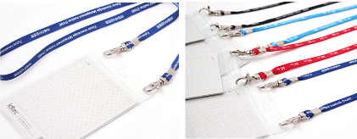
□ | 프로그램북 광고 앞표지 내지 |  |  | 1,200,000원 |  | 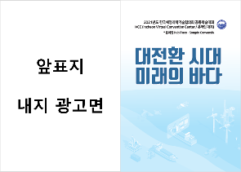
□ | 프로그램북 광고 뒷표지 내지 |  |  | 1,000,000원 |  | 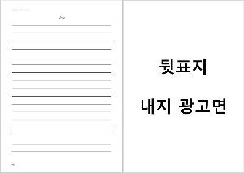
□ | 홍보 동영상 |  |  | 1,200,000원 |  | 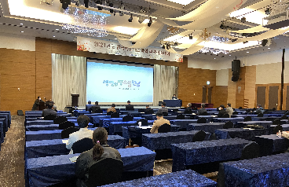
□ | 파일 광고 |  |  | 1,000,000원 |  | 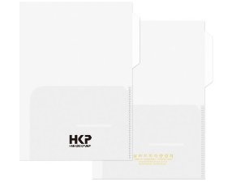
□ | 생수 광고 |  |  | 1,000,000원 |  | 
신청구분 |  |  | 단가 |  | 비고(예시 이미지)
□ |  | 종이컵 광고 | 1,000,000원 |  | 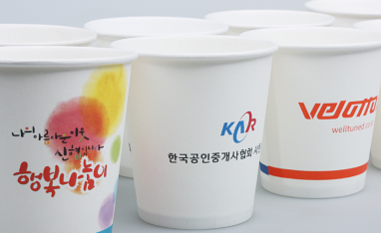
□ |  | 홍보물 배포 | 500,000원 |  | 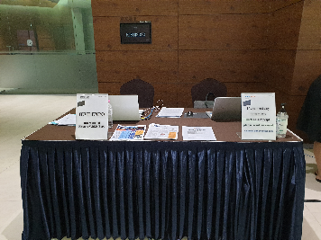  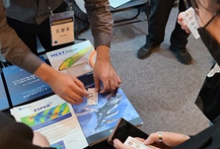
□ |  | 로고 광고 | 500,000원 |  | 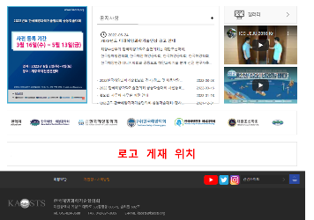
합계(부가세 포함)

* 제 출 처 : 2023 한국해양과학기술협의회 공동학술대회 사무국 E-mail. info@kaosts.org
* 납입방법 : 계좌이체 또는 은행 송금
광고비는 2023년 4월 21일(금)까지 납부하여 주시기 바랍니다. 기 납입한 광고참가비는 환불되지 않습니다.

납입방법 : 계좌이체
계좌번호 : 국민은행 468401-04-040131
예 금 주 : (사)한국해양과학기술협의회

위와 같이 광고 참가 신청서를 제출하며, 신청 금액은 2023년 ________월 ________일 송금 예정입니다.

2023년 월 일
신청자 (인)

Form 2-1 전시 디렉토리
회사명
주 소
대표자
담당자
전 화
팩 스
이메일
내 용: 200자 이내 (흑백(1도)인쇄 처리 됨)
Form 2-2 취업박람회 업체 소개
기업일반현황
업 체 명 |  | 소재지역
주생산품 |  | 근로자수
내 용: 100자 이내 (흑백(1도)인쇄 처리 됨)
구인사항
참여방법 | - 직접참여 (부스참가) □ 간접참여 (광고)
모집직종 | 인원 | 성별 | 연령 | 학력 | 관련  전공 | 자격  면허 | 임금 | 경력 | 업무  내용
복리후생 | □ 통근버스 □ 기숙사 □ 중식제공(중식비 지원) □ 기타 ( )

채용 담당자
성 명 |  | 직 위
연락처 |  | 이메일

Form 3 상호명 신청서
* 전시 기본부스 또는 취업상담회 부스를 신청한 단체는 신청 마감일을 준수하여 사무국(또는 시공사)으로 귀사의 부스 간판에 들어갈 상호를 국문(또는 영문)으로 기입하신 후 귀사의 로고파일(AI또는 EPS파일)과 함께 이메일로 접수하시기 바랍니다.
참가업체 정보
회사명
주 소 (우편번호 )
담당자 | 연락처
FAX | E-mail
▶ 상호간판 희망 명칭 기입부 (공간 띄우기, 점, 쉼표, 기타 기호 포함)
* 전시사 전시장 입장 가능시간 : 2023년 5월 2일 13:00 ~ 18:00
2023년 5월 3일 ~ 4일 09:00 ~ 18:00
▶ 기본부스 시안
기본부스 포함사항
바닥 파이텍스 | 벽체 스포트라이트 100 W, 3개
시스템 벽체 | 안내데스크 1개, 접의식 의자 1개 (부스당)
상호간판(현수막) (2930*450 mm) | 220 v 2구 콘센트 1개 (220 v / 60 Hz / 단상1 Kw)
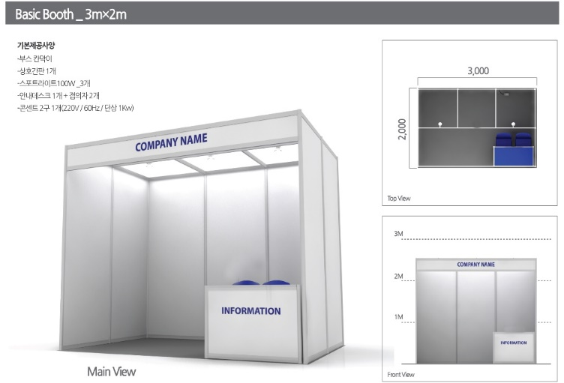

주의사항
조립부스 자재는 재사용하는 자재이므로 벽면(합판) 못질이나, 본드칠, 양면테이프, 청테이프, 유포 실사 등 판넬에 부착 금지. 손상 및 파손 시 변상 조치 ☞ 벽면에 포스터/현수막 부착 시 (종이테이프, 스카치테이프, 벨크로테이프) 사용 바랍니다.

▶ 문의처
공동학술대회  사무국 | 곽재근 이사
공동학술대회  사무국 | E-mail : info@kaosts.org
공동학술대회  사무국 | TEL : 042-331-4293

* 참여 업체별 부스에 인터넷 사용을 위한 전용선(WAN/LAN)을 공급받기 위해 유료 신청이 필요합니다.
Form 4 인터넷 회선 신청서
* 참가업체가 기업의 제품, 기술 등을 인터넷을 활용해 홍보하실 경우에 활용하십시오.
* (주의사항) 1개의 포트(PORT) 는 1대의 PC에 연결됩니다.

참가업체 정보
회사명
담당자 | 연락처
FAX | E-mail
문의사항

▶ 인터넷 회선 신청사항
내 역 |  | 포트당 단가 (VAT 별도) | 수량 | 특이사항
인터넷 라인 | 유선 | 80,000원 (1선 당) | ( ) Port(s) | 무선 인터넷 신청 시  추가 기기 임대료 필요  (300,000원(VAT별도))

▶ 입금처 : (국민은행)457637-04-006585 예금주 : 주식회사 프로퍼커뮤니케이션
☞ 2023. 4. 27(금)까지 대금을 입금하지 않을 시 주문사항이 자동으로 취소되오니
이점 유의하시기 바랍니다.

▶ 문의처
공동학술대회  사무국 | 곽재근 이사
공동학술대회  사무국 | E-mail : info@kaosts.org
공동학술대회  사무국 | TEL : 042-331-4293

Form 5 전기장치 시공 및 임대신청서
* 기본부스를 신청하셨을 경우 1부스(6 sqm)당 부스내부 라이트 3구, 간판 라이트 2구, 220 V 단상 1 kw용량의 2구 소켓이 제공됨으로, 추가로 필요한 항목만 기록하여 주십시오.
* 독립부스로 운영하실 경우 추가 전력 신청을 꼭 하셔야 전기가 공급됩니다.
* 부스 내부에서 장비/기계까지의 Hook-up은 전시 참가업체에서 시공하셔야 합니다. 다만 기본부스 신청한 업체에 한해서 사전 신청된 경우는 견적에 따라 작업됩니다
* 현지 전시장 사정 상 압축공기 및 급배수 시설은 불가능 합니다.

참가업체 정보
회사명
주 소 (우편번호 )
담당자 | 직 위
연락처 | 팩 스
E-mail

▶ 전기장치 추가시공 및 임대 신청서 (부가세 별도)
품 목 | 단위 | 단가(원) | 금 액(원) | 부가세 | 합 계 | 비고
1. 스포트라이트(LED 8.5W) | 개
2. 암 스포트라이트(LED 8.5W) | 개
3. 형광등(40W) | 개
4. 다운 트랜스(110V용)-1 kw용 | 개
5. 할로겐(200W) | 개
6. HQI150W | 개
7. 콘센트(220V/60Hz/단상1 kw포함) | 개
8. 220V/60Hz/단상 | kw
9. 380V/60Hz/삼상 | kw
총 합 계 | ₩ -
* 1~7 조명기구에 대한 신청은 기본부스에 한함.
▶ 전기장치 추가시공 및 임대가능 품목 리스트
품 목 | 단위 | 접수 기간에 따른 비용(원)
품 목 | 단위 | ~4. 14 | 4. 15 ~ 4. 21 | 4. 22 ~ 4.27
1. 스포트라이트(LED 8.5W) | 1개 | 10,000 | 12,000 | 13,000
2. 암 스포트라이트(LED 8.5W) | 1개 | 15,000 | 18,000 | 19,500
3. 형광등(40W) | 1개 | 8,000 | 9,600 | 10,400
4. 다운 트랜스(110V용)-3KW용 | 1개 | 30,000 | 36,000 | 39,000
5. 할로겐(200W) | 1개 | 20,000 | 24,000 | 26,000
6. HQI(LED 30W) | 1개 | 30,000 | 36,000 | 39,000
7. 콘센트(220V/60Hz/단상1KW포함) | 1개 | 40,000 | 48,000 | 52,000
8. 220V/60Hz/단상 | 1 kw | 40,000 | 48,000 | 52,000
9. 380V/60Hz/삼상 | 1 kw | 50,000 | 60,000 | 65,000
* 24시간 전력 신청 시는 정상 금액의 50%에 해당하는 금액이 부가됩니다.
* 전력공급 : 220V/380V 삼상일 경우 60Hz±10%의 편차가 있습니다. 특별한 전기작업이 필요한 경우 요구사항을 자세히 기술하여 제출해 주시면 그에 해당하는 견적을 받으실 수 있습니다.
* 정확한 전압이 필요하다면 반드시 AVR을 준비하시기 바랍니다.
* 신청(입금) 후 취소 시 4월 24일까지는 50%를 환불해 드리며, 4월 24일 이후부터는 환불 불가하니 유의하시기 바랍니다.
* 마감일 이후 신청할 경우 물품 구비마감일(4. 27), 물품 선적마감일(4. 27)등에 따라 추가 비용이 적용되며, 사정 상 현장에서는 비품추가가 불가합니다.
* 상기 금액은 부가세 별도입니다.(송부 시 부가세 10%와 사업자등록증및 메일주소을 함께 보내주시기 바랍니다. 송금은 마감일까지 이며, 마감일까지 입금하지 않을 경우 자동으로 취소됩니다.)
* 본 양식은 청구서(Invoice)로 사용됩니다.
* 전력의 경우 장비 및 부스의 전력량을 확인하여 1 kw 초과시에는 반드시 추가전력을 신청해야 합니다.
* 과부하로 인한 화재발생이나 타업체에게 피해를 초래한 경우 원인을 제공한 업체는 전시회 주최자 및 피해 업체에게 보상할 책임이 있습니다.

▶ 입금처 : (국민은행)457637-04-006585 예금주 : 주식회사 프로퍼커뮤니케이션
☞ 2023. 04. 27(목)까지 전기신청에 대한 대금을 입금하지 않을시 주문양식이 자동으로 취소되오니
이점 주의하시기 바랍니다.
▶ 문의처
공동학술대회  사무국 | 곽재근 이사
공동학술대회  사무국 | E-mail : info@kaosts.org
공동학술대회  사무국 | TEL : 042-331-4293

Form 6 추가비품 임대 신청서

참가업체 정보
회사명
주 소 (우편번호 )
담당자 | 직 위
연락처 | 팩 스
E-mail
▶ 추가비품 임대 신청서 (부가세 별도)
추가 가구 신청
 | 품 목 | 수 량 | 단 가 | 금 액 | 부가세 | 합 계
1
2
3
4
5
6
7
8
9
10
총계

* 신청(입금) 후 취소 시 4월 24일까지는 50%를 환불해 드리며, 2월 24일 이후부터는 환불 불가하니 유의하시기 바랍니다.
* 마감일 이후 신청할 경우 물품 구비마감일(4. 27), 물품 선적마감일(4. 27)등에 따라 추가 비용이 적용되며, 사정 상 현장에서는 비품추가가 불가합니다.
* 상기 금액은 부가세 별도입니다.(송부 시 부가세 10%와 사업자등록증및 메일주소을 함께 보내주시기 바랍니다. 송금은 마감일까지 이며, 마감일까지 입금하지 않을 경우 자동으로 취소됩니다.)
* 본 양식은 청구서(Invoice)로 사용됩니다.

▶ 추가비품 리스트 (가격표 / VAT별도)
품목 | Code No. | 접수 기간에 따른 비용(원)
품목 | Code No. | ~4. 14 | 4. 15 ~ 4. 21 | 4. 22 ~ 4.27
파라솔 의자 | CH-1 | 6,000 | 8,000 | 10,000
접의자 | CH-2 | 12,000 | 14,000 | 15,000
땅콩의자 | CH-3 | 23,000 | 27,000 | 29,000
원목알루미늄의자 | CH-4 | 27,000 | 32,000 | 35,000
3인대기의자 | CH-5 | 56,000 | 67,000 | 75,000
에어빠스톨 | CH-6 | 35,000 | 42,000 | 45,000
누비스타킹의자 | CH-7 | 18,000 | 20,000 | 23,000
플라스틱의자 | CH-8 | 7,000 | 9,000 | 12,000
원탁테이블 | TB-1 | 60,000 | 70,000 | 80,000
블랙알루미늄원탁 | TB-2 | 60,000 | 70,000 | 80,000
모던화이트원탁 | TB-3 | 60,000 | 70,000 | 80,000
원목알루미늄원탁세트 | TB-4 | 150,000 | 180,000 | 200,000
사각절테이블(테이블보포함) | TB-5a 600*1200 | 40,000 | 47,000 | 57,000
사각절테이블(테이블보포함) | TB-5b 600*1500 | 45,000 | 52,000 | 56,000
사각절테이블(테이블보포함) | TB-5c 600*1800 | 50,000 | 58,000 | 60,000
듀라테이블(테이블보포함) | TB-6a 760*1200 | 25,000 | 28,000 | 30,000
듀라테이블(테이블보포함) | TB-6b 760*1800 | 40,000 | 47,000 | 52,000
플라스틱 사각테이블 | TB-7 | 25,000 | 28,000 | 30,000
전시테이블 | TB-8 | 50,000 | 58,000 | 62,000
파라솔세트 | P-2 | 140,000 | 160,000 | 166,000
POP스탠드(A3) | ST-1 | 70,000 | 80,000 | 85,000
이젤 | ST-2 | 18,000 | 20,000 | 23,000
카타로그꽂이(접이) | ST-3 | 60,000 | 70,000 | 75,000
아크릴추첨함 | A-1 | 20,000 | 23,000 | 25,000
스탠드옷걸이 | ST-4 | 25,000 | 29,000 | 32,000
벨드차단봉 | ST-5 | 45,000 | 52,000 | 58,000
휴대용엠프 | E-2 | 120,000 | 140,000 | 150,000
화이트보드 | ST-6 | 70,000 | 82,000 | 90,000
빔프로젝터 | E-5 | 별도문의
TV (스탠드 별도 50,000) | E-6a 45" | 350,000 | 400,000 | 430,000
TV (스탠드 별도 50,000) | E-6b 50" | 400,000 | 480,000 | 520,000
TV (스탠드 별도 50,000) | E-6c 55" | 450,000 | 520,000 | 560,000
이동식 스크린 | E-7a 80" | 별도문의
이동식 스크린 | E-7a 00"
냉장고225L | E-8 | 180,000 | 270,000 | 350,000
냉온수기 | E-9 | 100,000 | 13,000 | 170,000
휴지통 | F-1 | 7,000 | 8,000 | 9,000
▶ 추가비품 이미지
CH-1 파라솔 의자 | CH-2 접의자 | CH-3 땅콩의자
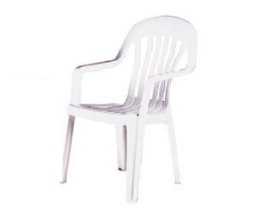 | 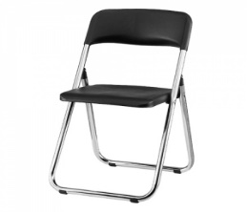 | 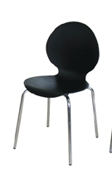
CH-4 원목알루미늄의자 | CH-5 3인대기의자 | CH-6 에어빠스톨
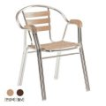 | 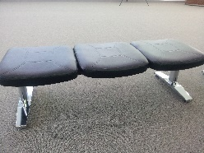 | 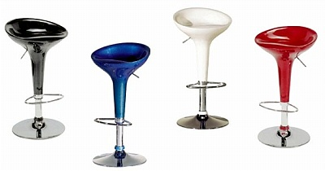
CH-7 누비스타킹의자 | CH-8플라스틱 의자 | TB-1 원탁테이블
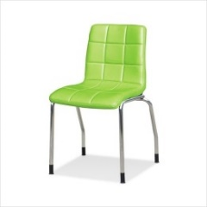 | 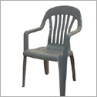 | 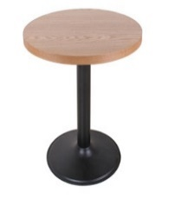
TB-2 블랙알루미늄원탁 | TB-3 모던화이트원탁 | TB-4 원목알루미늄원탁세트
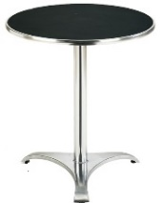 | 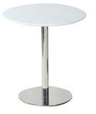 | 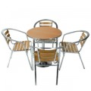
TB-5 사각절테이블  (테이블보포함) | TB-6 듀라테이블  (테이블보포함) | TB-7 플라스틱 사각테이블
  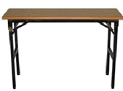
  D600*W1200
  D600*W1500
  D600*W1800
  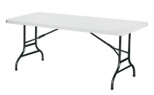
  D760*W1800
  D600*W1200
  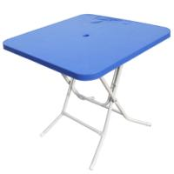
  800*800*H730
P-2 파라솔세트 | ST-1스탠드(A3) | ST-2 이젤
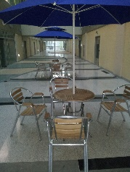 | 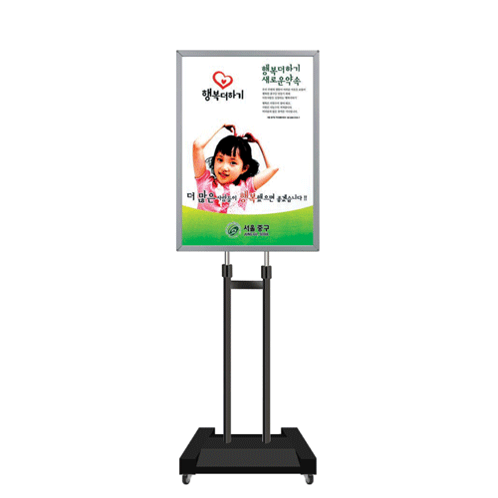 | 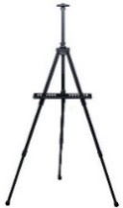
ST-3 카타로그꽂이(접이) | A-1 | ST-4 스탠드옷걸이
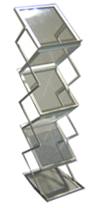 | 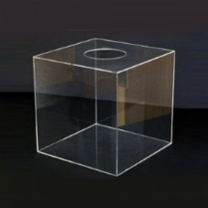 | 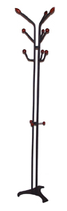
ST-5 벨드차단봉 | E-2 휴대용엠프 | ST-6 화이트보드
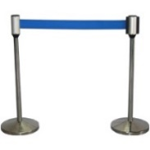 | 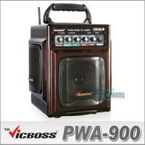 | 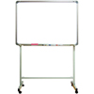
E-5 빔프로젝터 | E-6 TV | E-7 이동식 스크린
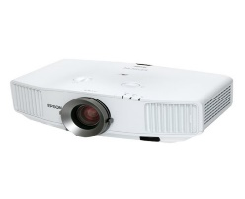 | 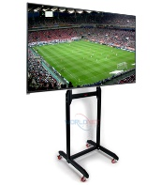  42"  50"  55" | 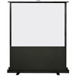
E-8 냉장고225L | E-9 냉온수기 | E-11 휴지통 15L
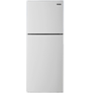 | 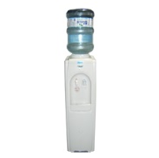 | 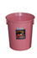

▶ 입금처 : (국민은행)457637-04-006585 예금주 : 주식회사 프로퍼커뮤니케이션
▶ 문의처
공동학술대회  사무국 | 곽재근 이사
공동학술대회  사무국 | E-mail : info@kaosts.org
공동학술대회  사무국 | TEL : 042-331-4293

